
Trabajo final del GºIng.Informática:
Herramienta web dinámica para la captación, tratamiento y presentación de datos relacionados con la coyuntura económica de Burgos

Presentado por Nelson Páramo Valdivielso
en <julio de 2017>
Tutor Bruno Baruque Zanon

Índice de contenido
Planificación 4
A.1 Introducción 4
A.2. Planificación temporal 4
Sprint 1: Tareas Iniciales. (31/1/2017 - 14/2/2017) 5
Sprint 2: Configuración final e Inicio del proyecto. (15/2/2017 - 9/3/2017) 5
Sprint 3: Configurar BD y probar desde PHP. (10/3/2017 – 30/3/2017) 6
Sprint 4 : Documentación, Gestión de usuarios y BD. (31/3/2017 – 2/5/2017) 7
Sprint 5 Trabajo con tablas. (3/5/2017 - 17/5/2017) 8
Sprint 6: Creación de tablas y Documentación. (18/5/2017 – 31/5/2017) 10
Sprint 7: Creación de datos, gráficos y arreglo de bugs (1/6/2017 - 15/6/2017) 12
Sprint 8: Ajuste de roles, test y documentación (16/6/2017 - 21/6/2017) 14
Sprint 9 (22/6/2017 – 3/6/2017) 15
Estudio de viabilidad económica 15
Analisis de costes 15
Costes personal 15
Costes del hardware 16
Coste del software 16
Costes derivados de otros gastos 16
Coste total del proyecto 16
Beneficios 17
Especificación de requisitos 17
Introducción 17
Usuarios del sistema 17
Especificación de requisitos 18
18

Índice de ilustraciones
Ilustración 1: A.1 Burndown del Sprint 3 6
Ilustración 2: A.2 Burndown del Sprint 4 7
Ilustración 3: A.3 Burndown del Sprint 5 8
Ilustración 4: A.4 Burndown del Sprint 6 11
Ilustración 5: A.5 Burndown del Sprint 7 11
Ilustración 6: A.6 Burndown del Sprint 8 12
Ilustración 7: A.7 Burndown del Sprint 9 13
Ilustración 8: A.8 Burndown del Sprint 10 13
Ilustración 9: A.9 Burndown del Sprint 11 14
Ilustración 10: A.10 Burndown del Sprint 12 15
Ilustración 11: A.11 Burndown del Sprint 13 16
Ilustración 12: A.12 Horas invertidas por semanas 16
Ilustración 13: B.1 Diagrama completo de los casos de uso 20
Ilustración 14: D.1 Ejemplo paquete Catkin 23
Ilustración 15: Ejecución gazebo 26
Ilustración 16: Programa Gazebo 28
Ilustración 17: Código a copiar 28
Ilustración 18: Ejemplo de modelado de un robot 35

Índice de tablas

Planificación

A.1 Introducción
En este apartado se va a tratar la planificación temporal del proyecto, la cual se refiere a una estimación dentro de un marco de tiempo, en la que se identifican las tareas, se asignan los recursos, plazos y una planificación de la secuencia de ejecución para obtener el resultado final esperado.
Por lo que , la planificación temporal del proyecto será una referencia con la que se podrá estimar el estado del proyecto en cada momento.
En este apartado se hablará también sobre la viabilidad económica del proyecto, que dará una perspectiva acerca de la rentabilidad o no del desarrollo del proyecto. Además del estudio de viabilidad legal, sobre el cuál se estudiará la clasificación de las distintas licencias software y sus características.

A.2. Planificación temporal
La planificación se ha llevado a cabo mediante los principios de las metodologías ágiles, SCRUM en concreto.
La manera en la que se ha ido planificando la distribución del trabajo ha sido en iteraciones de aproximadamente dos semanas, organizando, por lo tanto, reuniones con el tutor. Cuando se finaliza cada iteración el tutor y el alumno deciden las tareas a incluir en la siguiente iteracion y cuales de las tareas de la iteración presentada se deben modificar o repetir. Se busca por lo tanto maximizar el valor del proyecto.
Las tareas seleccionables en cada iteración se encuentran en el ProductBacklog, que constituye una lista de posibles tareas que se van a realizar, y que estan sujetas a modificaciones.
En las metodologías agiles, cobran gran importancia la velocidad, lo que hace referencia a la cantidad de trabajo, (story points) que se realizan en la iteracion. Por eso tienen tanta importancia las gráficas BurnDown.
Las gráficas BurnDown son una representación temporal del trabajo que queda por hacer y del trabajo que ya se ha finalizado dentro de una iteración.
En los siguientes apartados se muestra un resumen de todas las iteraciones que se han llevado a cabo durante el trabajo de fin de grado.

Sprint 1: Tareas Iniciales. (31/1/2017 - 14/2/2017)
Es la semana inicial del proyecto, se termina de transmitir la idea inicial de lo que se busca conseguir con la realización del proyecto y se asignan los primeros objetivos, que son los siguientes:
- Crear el repositorio.
- Crear los archivos para la memoria.
- Completar un tutorial PHP

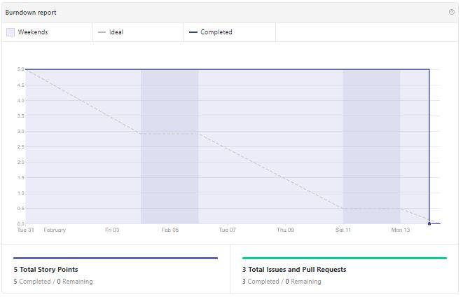Ilustración 1: Sprint 1: Tareas Iniciales

Sprint 2: Configuración final e Inicio del proyecto. (15/2/2017 - 9/3/2017)
La segunda semana se basó en buscar un framework de desarrollo que se adaptase lo mejor posible al proyecto, por lo que se investigo en diversos frameworks.
Los frameworks consultados fueron Laravel, CakePHP y Symfony, de los cuales y al buscar toda la información posible, decidí quedare con Laravel.

Ilustración 2: Configuración final e Inicio del proyecto.

Sprint 3: Configurar BD y probar desde PHP. (10/3/2017 – 30/3/2017)
En el tercer sprint, se fue incrementando la cantidad de trabajo. Las tareas asignadas para esta iteración fueron:
- Construir un product backlog: Se trata de una primera idea de las tareas que se van a realizar durante el desarrollo del proyecto, algunas de estas tareas han sido modificadas o no se han realizado por motivos de tiempo o de que no eran viables para el producto final.
- Redacción de Objetivos y Requisitos (Borrador): Se hizo una primera versión de objetivos y Requisitos a la espera de la confirmación de Julio, que era el encargado de guiar el proyecto hacia que requisitos se querían cumplir en la aplicación.
- Implementar base de datos y probar: Al no tener todavía una idea de sobre como iba a ser el diseño de la base de datos, se decidió implementar una pequeña versión para probrar el framework.
- Interfaz gráfica en PHP con funcionalidad simple y conexión a base de datos: Se creo una pequeña interfaz con un aspecto simple y con un sistema de autenticación de unicamente dos usuarios, muy sencilla, para empezar a trabajar.
Se realizaron unas consultas simples para probar si la base de datos estaba funcionando correctamente.

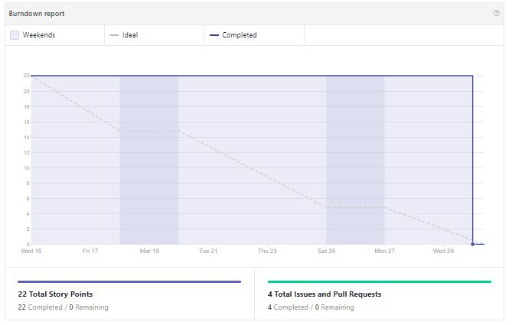Ilustración 3: Configurar BD y probar desde PHP

Sprint 4 : Documentación, Gestión de usuarios y BD. (31/3/2017 – 2/5/2017)
En el cuarto sprint, que duró dos semanas más de lo normal debido a las vacaciones de semana Santa, se realizarón las siguientes tareas:

- Diseño de BD: Se creó una de las versiones casi definitivas de la base de datos, la cual estaba todavía sujeta a cambios y a modificaciones
- Se definieron los roles de la aplicación: (Super administrador, administrador/editor y usuario invitado) y cada una de las funcionalidades a las que dependiendo de su rol podían acceder.
- Registro de usuarios. Se consiguió adaptar la aplicación a dos de los roles(super administrador y administrador/editor) por lo que solo el super administrador tenía acceso a la gestión de los usuarios registrados en el sistema.
- Documentación: Se continuó con la documentación del proyecto, el producto backlog se introdujo en github.

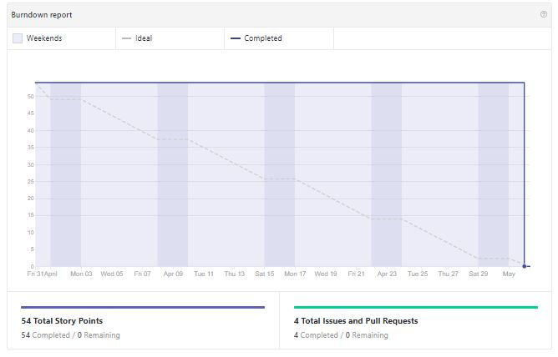Ilustración 4: Documentación, Gestión de usuarios y BD

Sprint 5 Trabajo con tablas. (3/5/2017 - 17/5/2017)
En el quinto sprint del desarrollo del proyecto, se centro en conseguir mostrar los datos almacenados en la BD en la aplicación por medio de tablas, por lo que las tareas asignadas en esta iteración fueron las siguientes:
- Creación del formulario para filtro de búsqueda: Con este formulario se buscaba hacer el filtro de los datos que estaban en la BD para mostrarlos en la tabla, consta de los siguientes campos a rellenar:
  - Ámbito geográfico
  - Categorías a mostrar
  - Año
  - Filtrado por meses/trimestres y años.
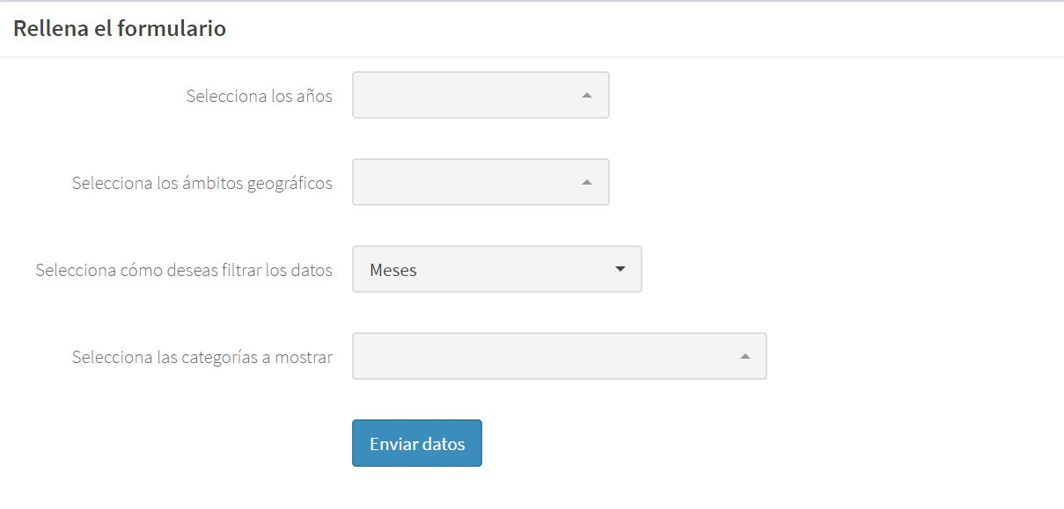Ilustración 5: Formulario de filtrado de datos

- Mostrar las tablas: Se buscaba representar los datos por medio de tablas, después de haber encontrado una estandarización de los modelos de tablas que existían en el boletín de coyuntura económica. Fue un punto que me llevó mucho tiempo ya que el trabajo con tablas con HTML es un poco lioso debido a la gran cantidad de etiquetas que se crearon, por la cantidad de posibles filtros que podía tener la tabla

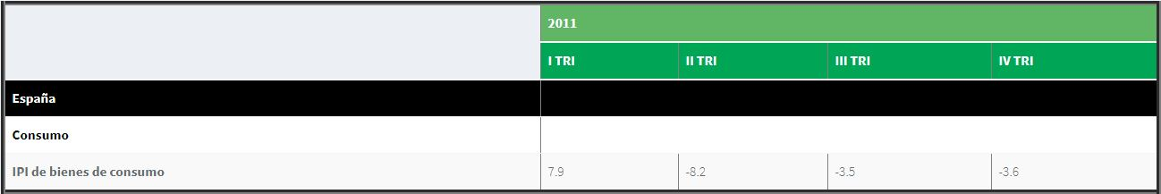Ilustración 6: Tabla que representa los datos almacenados en BD, filtrados por trimestres
- Edición de las tablas: Se busca cumplir el requisito de poder modificar los valores de las tablas, por lo que se creó otra tabla con campos de un formulario en cada una de las celdas.

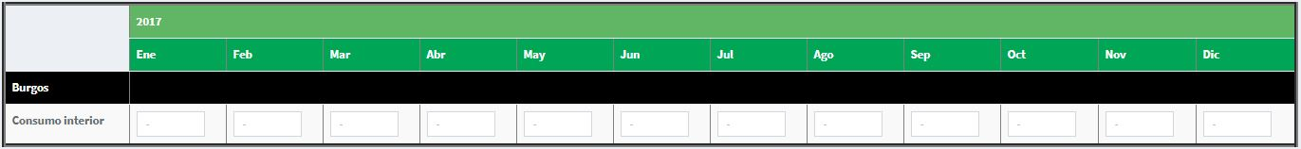Ilustración 7: Tabla para editar los valores de la BD

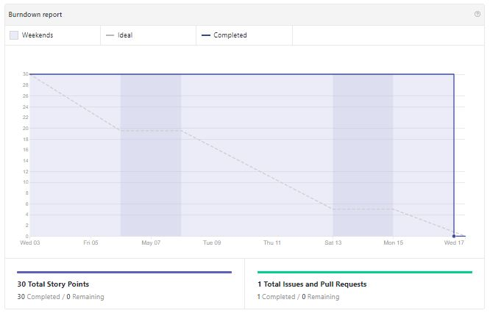Ilustración 8: Trabajo con tablas

Sprint 6: Creación de tablas y Documentación. (18/5/2017 – 31/5/2017)
Dentro del sprint 6, se llevó a cabo ampliar las funcionalidades del trabajo con tablas, por lo que en esta semana se trataron las siguientes tareas:

- Añadir ámbito geográfico: Se trata de añadir a una variable introducida en el sistema un nuevo ámbito, por lo que se crea una nueva tabla y se le añaden filas correspondientes a un formulario, con las celdas como campos para rellenar los valore de las categorías que ya existen en la tabla

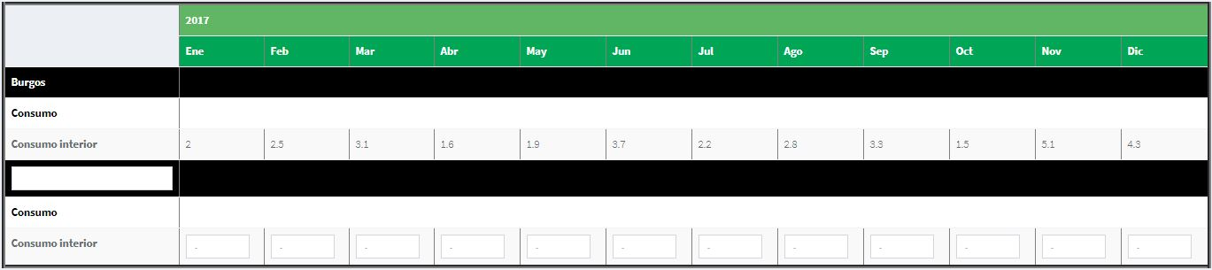Ilustración 9: Formulario para añadir ámbito geográfico
- Añadir año: Consiste en añadir a una variable introducida en la base de datos un nuevo año, ya que se puede querer introducir nuevos datos del año vigente que todavía no están insertados

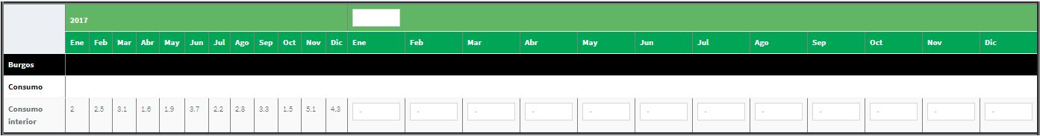Ilustración 10: Formulario para añadir año
- Realización del diagrama de clases: Se realiza la primera versión del diagrama de clases.
- Creación de tablas desde cualquier categoría de cualquier variable: Se debe dar la posibilidad de crear tablas desde cualquier categoría de cualquier variable para así poder tener la posibilidad de tener tablas nuevas sin necesidad de añadir valores repetidos al sistema.
También nos permite hacer comparaciones y sacar conclusiones respecto a categorías de variables muy distintas.
Para ello, se ha creado un formulario muy parecido al de filtrar las variables almacenadas, pero en este caso se muestran todas las categorías con las que cuenta el sistema, subdivididas por super categorías.
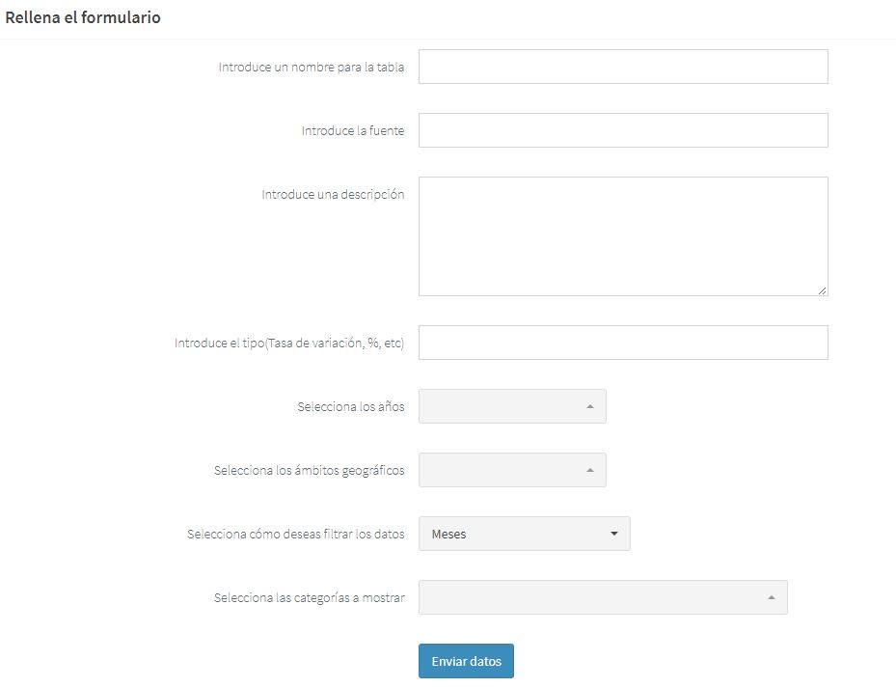Ilustración 11: Formulario para crear una tabla desde cualquier categoría de cualquier variable
- Insertar nuevas tablas en el sistema. Nos brinda la oportunidad de insertar nuevas variables en el sistema. Se realizará a través de un nuevo formulario.

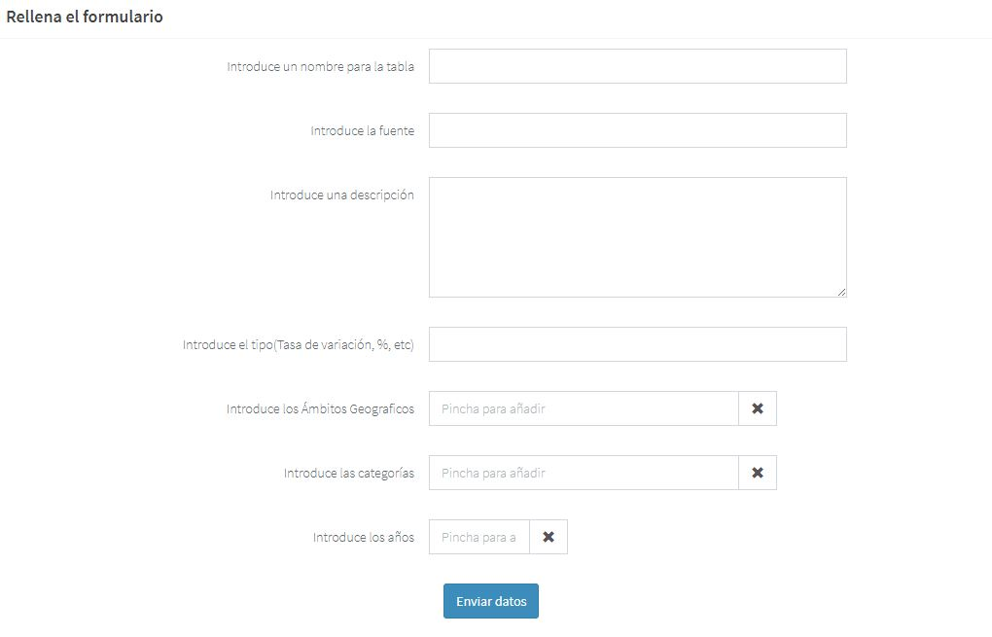Ilustración 12: Formulario para insertar una tabla a la aplicación

Sprint 7: Creación de datos, gráficos y arreglo de bugs (1/6/2017 - 15/6/2017)
La iteración 7 fue la iteración mas completa ya que se realizaron muchos avances con el proyecto, las tareas que se asignaron para esta iteración fueron:
- Colocar un scrollbar para las tablas de gran tamaño: Algunas tablas tenían un tamaño demasiado grande debido a la cantidad de datos que había en ellas y la única manera de acceder a todos los datos era alejar el zoom, por lo que se tuvo que poner un scrollbar debajo de las tablas para conseguir ver los datos con facilidad.
- Quitar flechas en los campos de formulario: Los campos <input> de tipo numeric traen por defecto dos flechas para subir la cantidad de números. Decidimos quitarlas para mejorar la visualización de los datos y mejorar la apariencia de la aplicación
- Guardar tablas con categorías de cualquier variable: hasta ahora se mostraban estas tablas pero no se almacenaban en la BD, a partir de esta iteración se consiguieron introducir.
- Guardar tablas insertadas: Al igual que en el punto anterior se consigue introducir a la BD los valores de las tablas insertadas de cero.
- Añadir categorías: En esta iteración se puede añadir una categoría a una tabla predefinida a través de un formulario, estas categorías se insertarán en cada uno de los ámbitos que contenga la variable.

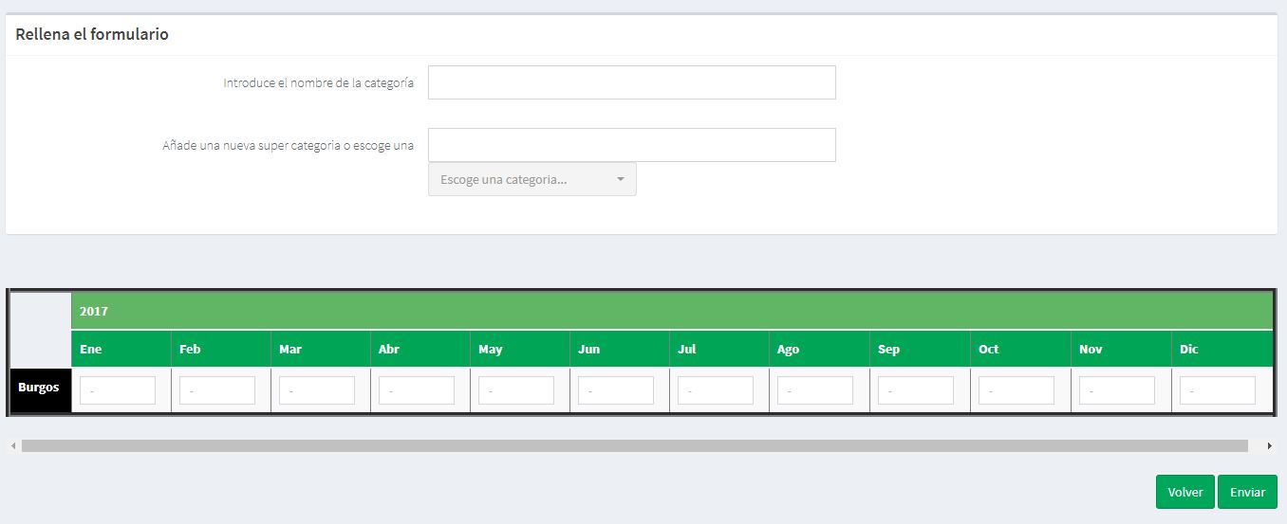Ilustración 13: Formulario y tabla necesarios para añadir una categoría nueva a una tabla.

- Mostrar super categorías: Se muestran las super categorías a las que pertenecen las categorías en las tablas.
- Borrar tablas: A partir de esta iteración se pueden borrar las tablas introducidas en la aplicación.
- Borrar categorías: Se pueden borrar categorías especificas de una tabla predefinida a partir de un formulario
- Borrar años: Se pueden borrar años de una tabla predefinida a partir de un formulario
- Borrar ámbitos geográficos: Se pueden borrar los ámbitos geográficos de una tabla predefinida a partir de un formulario
- Modificar datos: Nos dimos cuenta que se deberían poder modificar los datos de las tablas (variables, categorías, ámbitos y super categorías), por si acaso hay alguna errata en algún nombre o por cualquier problema, por lo que se creo una nueva parte en la aplicación llamada “Gestión de datos” que se encargaría de realizar estas modificaciones.
- Mostrar gráficos. Una vez completadas todas las funcionalidades de las tablas, tocaba mostrar los gráficos que se generaban a partir de los datos. Se consiguen mostrar los datos en tres tipos de gráficos diferentes: barras, linear y radar.
Se crea un formulario donde se pueden volver a filtrar los datos mostrados en la tabla para conseguir facilitar la visión de los datos en los gráficos de una manera mas clara.
Por defecto al ver la tabla, se mostrará un gráfico de barras con todas las categorías en todos los años en sus respectivos ámbitos geográficos, pero a partir del formulario comentado anteriormente se podrá filtrar los datos según convenga al usuario que esté manejando la aplicación

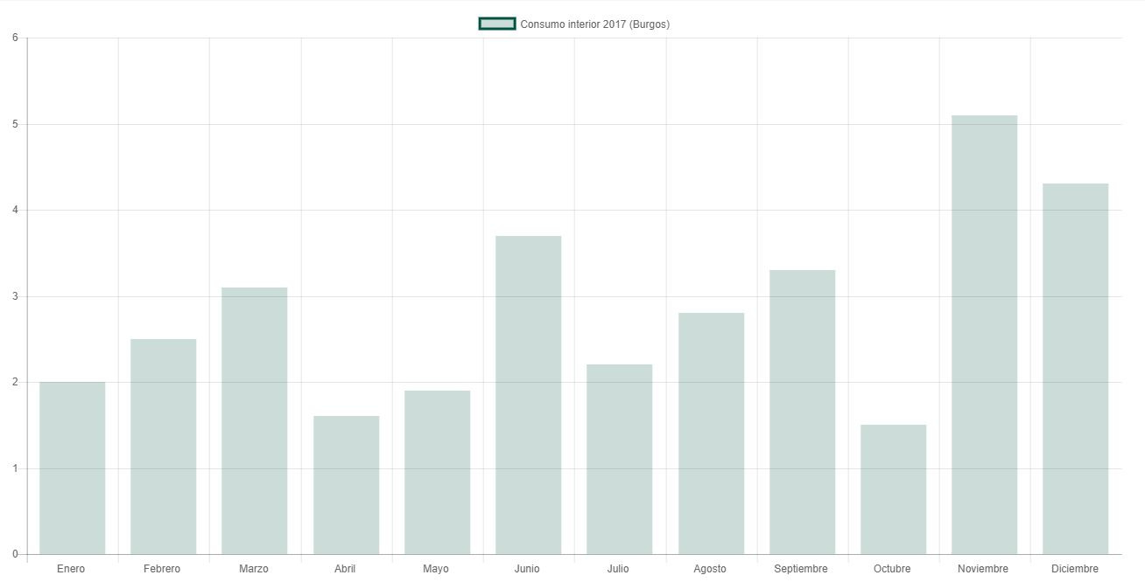Ilustración 14: Gráfico de barras
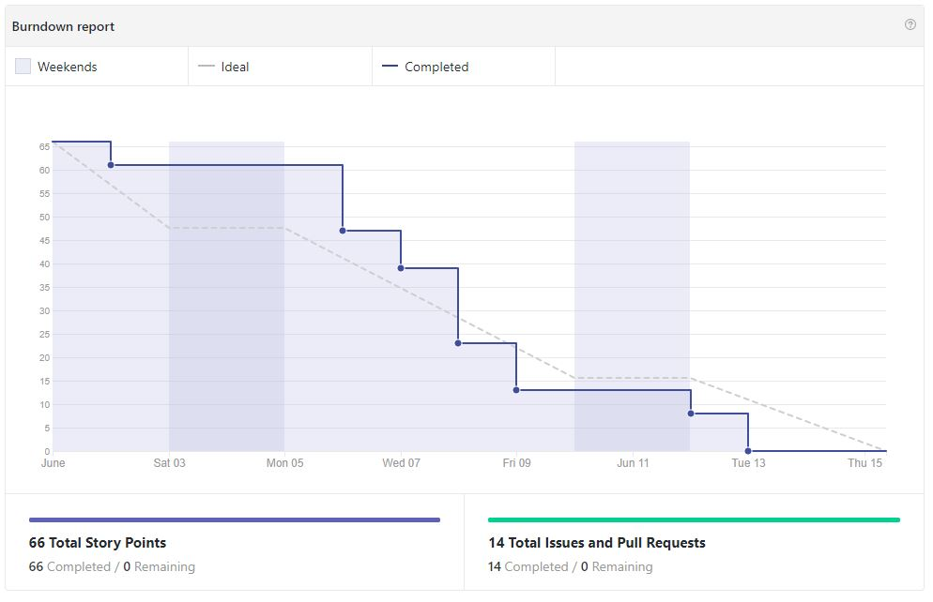Ilustración 15: Creación de datos, gráficos y arreglo de bugs

Sprint 8: Ajuste de roles, test y documentación (16/6/2017 - 21/6/2017)
En la octava iteración, se dan por finalizada las funcionalidades de la aplicación y se empieza a documentar el proyecto y a empezar a crear los test de la aplicación:
- Arquitectura de la aplicación: donde se realizan los diagramas de clases y de paquetes.
- Ajustar aplicación a español: En algunos lugares de la aplicación se muestran textos y palabras técnicas en inglés por lo que se ajusta el lenguaje de la aplicación al español.
- Ajustar roles de la aplicación: fue el punto que más trabajo costó en esta iteración, se resolvió el problema dejando los dos roles que ya existían, mientras que el rol de usuario invitado se creó a partir de restringir las urls a las que éste no tendría permiso por medio de la autenticación, es decir, los únicos usuarios que están registrados en la aplicación van a ser los administradores/editores y el super usuario.
- Crear página de ayuda: Se crea una página de ayuda detallada para los usuarios que van ha utilizar la página, el contenido de esta ayuda variará conforme al rol que desempeñe el usuario conectado, es decir, se mostrará más información a los administradores/editores y al super administrador que a los invitados ya que estos tienen más funcionalidades en la página.

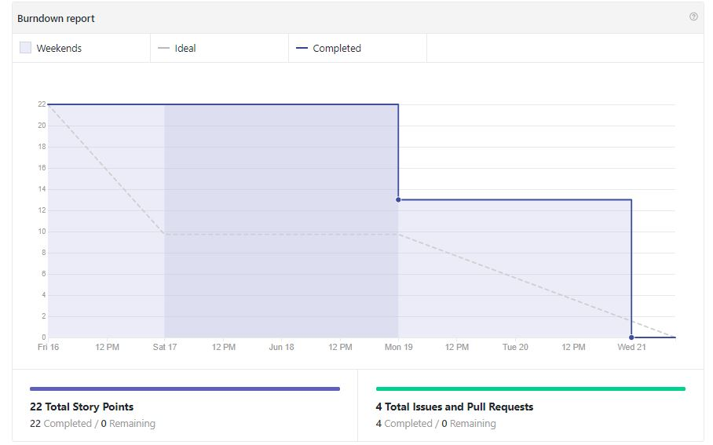Ilustración 16: Ajuste de roles, test y Documentación

Sprint 9 (22/6/2017 – 3/6/2017)
Es la ultima iteración del proyecto, donde se va a terminar la documentación,

Estudio de viabilidad económica
Esta sección se va a centrar en analizar los costes del desarrollo del proyecto, de forma que se pueda evaluar si el proyecto es viable, considero que es un factor importante para conocer si este proyecto podría conseguir beneficios.

Análisis de costes

Costes personal
El proyecto sera llevado a cabo por un programador con una experiencia similar a la nuestra, ya que va a ser el encargado de realizar todo el trabajo, realizando las fases de análisis, diseño, implementación y pruebas.
Se estima que la duración del proyecto sera de aproximadamente 4 meses, el programador trabaja una media de 4 horas diarias y suponiendo que la hora trabajada se paga a 10 euros, el coste del personal sería el siguiente:

4h/día*10€=40€/día
40€/día* 5 días/semana=200eu/semana
200€/sem* 4 sem/mes =800€/mes

Por lo tanto, si el proyecto a durado 4 meses, el coste del desarrollador sera el siguiente:
800€/mes * 4 meses = 3200 €
Los gastos de cotización a la Seguridad Social a cargo de la empresa son del 23.6% del salario bruto total por lo que el coste total del personal es de:
3200€ + 23.6% de 3200€ = 3955,2€

Costes del hardware
Para el desarrollo del proyecto se ha utilizado el siguiente portatil
Toshiba Satellite PRO l70-A-13x = 720€
El uso del portátil no será exclusivo del proyecto, por lo que los costes son amortizables. El plazo de amortización de este tipo de productos según la Agencia Tributaria es de 4 años.

Por lo que:
(720/(4 años * 12 años))= 15€
15€ * 5 meses = 75€
Total del coste hardware= 75€

Coste del software
Todos las herramientas software utilizadas en el proyecto son gratuitas por lo que no existen costes software para realizar este proyecto.

Costes derivados de otros gastos
Se tienen en cuenta en este apartado los costes derivados de otros gastos como pueden ser la luz, Internet y gastos en materiales de papelería.
- Servicio de Internet = 30€/mes. → 30€ * 4 meses = 120€
- Servicio de luz = 25€/mes. → 25€ * 4 mese = 100€
- Material de papelería = 30 €
- Total = 120€ + 100€ + 30€ = 250€

Coste total del proyecto
- Costes del personal = 3955,20€
- Costes del hardware = 75€
- Costes del software = 0€
- Costes derivados = 250 €
Por lo que el coste total del proyecto se valorará en = 4280,20 €

Beneficios
En principio esta aplicación no está pensada para sacar rendimiento económico, sino que la inversión del proyecto se llevaría a cabo por la fundación Caja Viva de Burgos.

Especificación de requisitos

Introducción
En este anexo se realizará un análisi de los requisitos del software a construir, diferenciando entre requisitos funcionales y no funcionales. Para ello se hara uso de diagramas de caso de uso

Usuarios del sistema
La aplicación va a tener tres roles diferenciados, que seran:
- Super administrador : Va a tener acceso a todas las funcionalidades del sistema, que serán la inserción, modificación y borrado de datos de las tablas de la base de datos, de la gestión de los datos que forman estas tablas y de la gestión de los usuarios que estén registrados en la página. La persona encargada de tomar este rol, será: Julio Cesar Puche Regaliza, puesto que ha estado en el desarrollo del proyecto y conoce el funcionamiento de la aplicación
- Administrador/editor: Va a tener un rol parecido al del administrador, pero sin tener el permiso para la gestión de los usuarios. Las personas que ocuparán este rol serán los participantes del equipo de coyuntura económica de Burgos.
- Invitados: Solo tendrá acceso a la visualización de las tablas y gráficos, no podrá ni modificar, ni borrar los datos. Serán las personas que accedan a la aplicación a través del navegador.

Requisitos funcionales
En este apartado se van a detallar los diferentes requisitos de nuestra aplicación web

- RF1 Registro en la aplicación web: Los administradores/editores podrán solicitar el registro en la aplicación (Nombre, correo electrónico y contraseña)

- RF2 Login en la aplicación web: Los administradores y super administradores se logearán en el sistema a través de su nombre de usuario y su respectiva contraseña.

- RF3 Recuperación de contraseña: Los administradores y super administrador que se hayan olvidado de su contraseña, dispondrán de un sistema de recuperación de contraseña, que consiste en el envío de un email a su correo electrónico con un enlace a una página donde se puede modificar la contraseña.

- RF4 Gestión de tablas: Se mostrarán los datos introducidos en la base de datos, por medio de tablas.
  - RF4.1 Creación de tablas
  - RF4.2 Ms

- RF05 Visualización de los datos: Los datos introducidos podrán mostrarse a los usuarios en forma de tablas para tener una visión global referente de la evolución de la economía local.

- RF07 Generar de gráficos: La aplicación nos permitirá, a partir de los datos introducidos, generar distintos tipos de gráficos para tener una interpretación más sencilla y rápida de los mismos.

- RF08 Exportar ficheros: La aplicación puede exportar los resultados obtenidos, tanto tablas, como gráficos, a ficheros en diferentes formatos como, por ejemplo, “.pdf’’ o “.doc’’.

Requisitos no funcionales

- RNF01 Usabilidad y diseño responsivo: La aplicación web debe poder ser utilizada desde diferentes dispositivos, independientemente del tamaño que posea la pantalla.

- RNF02 Interfaz: La interfaz de la aplicación web debe ser sencilla e intuitiva para que su manejo sea fácil y no dé lugar a ningún tipo de confusión.

- RNF03 Rapidez: Ya sea a la hora de generar todas las tablas y gráficos, o a la hora de navegar por la aplicación web, los tiempos de espera tienen que ser lo más reducidos posible.

Requisitos de restricción

- RR01 La aplicación prohíbe a los usuarios normales la modificación o borrado de los datos introducidos, por lo que solo podrán visualizar las tablas y gráficos creadas por los administradores de la aplicación web.

Especificación de requisitos

